ПРОЕКТ

Об утверждении изменений в Правила землепользования и застройки сельского поселения Доскинский сельсовет

В соответствии со статьями 82, 32, 33 Градостроительного кодекса Российской Федерации, статьей 21 Закона Нижегородской области от 23 декабря 2014 г. № 197-З «О перераспределении отдельных полномочий между органами местного самоуправления муниципальных образований Нижегородской области и органами государственной власти Нижегородской области», пунктом 3.1.10 Положения о министерстве градостроительной деятельности и развития агломераций Нижегородской области, утвержденного постановлением Правительства Нижегородской области от 16 апреля 2020 г. № 308, на основании приказа министерства градостроительной деятельности и развития агломераций Нижегородской области от 03 ноября 2022 г. № 07-01-02/39, протокола заседания комиссии по подготовке правил землепользования и застройки и иным вопросам землепользования и застройки Нижегородской области от __________ № ______
п р и к а з ы в а ю:
1. Утвердить изменения в правила землепользования и застройки сельского поселения Доскинский сельсовет Богородского муниципального района Нижегородской области, утвержденные решением сельского Совета Доскинского сельсовета Богородского муниципального района Нижегородской области от 22 марта 2017 г. № 11 (далее – Правила землепользования и застройки Доскинского сельсовета), в части изменения (частично) территориальной зоны П-5 «предприятия V класса вредности» на зону Ж-1 «для индивидуального жилищного строительства» и исключение условного обозначения «граница санитарно-защитных зон и санитарных разрывов» для территории, расположенной в Богородском муниципальном округе, с.Доскино, пер.Широкий, 20А от площадки производства пластиковых окон (ИП «Беляев») согласно приложению к настоящему приказу.
2. Министерству градостроительной деятельности и развития агломераций Нижегородской области:
2.1. Направить настоящий приказ в администрацию Богородского муниципального округа Нижегородской области.
2.2. Направить в Федеральное государственное бюджетное учреждение «Федеральная кадастровая палата Федеральной службы государственной регистрации, кадастра и картографии» по Нижегородской области в электронной форме сведения о границах территориальных зон, содержащие графическое описание местоположения границ территориальных зон и перечень координат этих границ в системе координат, используемой для ведения Единого государственного реестра недвижимости.
2.3. Разместить настоящий приказ на официальном сайте министерства градостроительной деятельности и развития агломераций Нижегородской области в сети «Интернет».
2.4. Обеспечить размещение настоящих изменений в Правила землепользования и застройки Правила землепользования и застройки Доскинского сельсовета в Федеральной государственной информационной системе территориального планирования не позднее чем по истечении десяти дней с даты их утверждения в соответствии с требованиями статьи 571 Градостроительного кодекса Российской Федерации.
3. Рекомендовать администрации Богородского муниципального округа Нижегородской области:
3.1. Обеспечить опубликование настоящих изменений в Правила землепользования и застройки в Правила землепользования и застройки Доскинского сельсовета в порядке, установленном для официального опубликования муниципальных правовых актов, иной официальной информации.
3.2. Обеспечить размещение настоящих изменений в Правила землепользования и застройки Доскинского сельсовета на официальном сайте органа местного самоуправления в информационно-телекоммуникационной сети «Интернет».
4. Настоящий приказ вступает в силу со дня его официального опубликования.

Министр М.В.Ракова
Приложение к приказу министерства
градостроительной деятельности и развития агломераций Нижегородской области от ……..2022 г. № …….

ИЗМЕНЕНИЯ
в Правила землепользования и застройки сельского поселения Доскинского сельсовета Богородского района Нижегородской области, утвержденные решением сельского Совета Доскинского сельсовета Богородского района Нижегородской области от 19 февраля 2014 г. №3

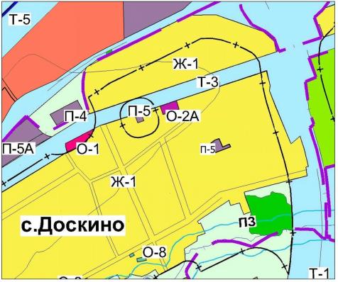
Изменения территориальной зоны П-5 «предприятия V класса вредности» на зону Ж-1 «для индивидуального жилищного строительства» и исключение условного обозначения «граница санитарно-защитных зон и санитарных разрывов» для территории, расположенной в Богородском муниципальном округе, с.Доскино, пер.Широкий, 20А от площадки производства пластиковых окон (ИП «Беляев»)

